小荳荳進化時間
計畫與紀錄

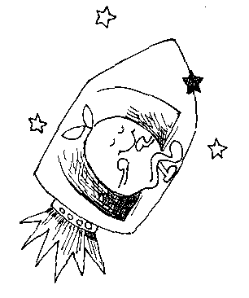

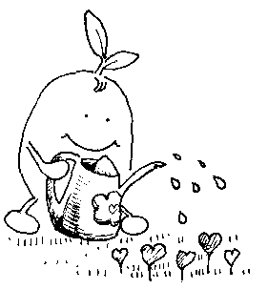

我是 二年 班 號
96學年度上學期
小荳荳進化時間說明
親愛的小荳荳們：
小荳荳時間是屬於你們自己的時間，在這段時間中，你可以做你想要做的事，但是必須注意安全，希望你們能珍惜每一次的小荳荳時間，認真計畫，完成你想要做的事情，並且從過程中學習與進化，讓自己變得更棒喔！
小荳荳時間校園空間參考資料
一、場地使用原則:        
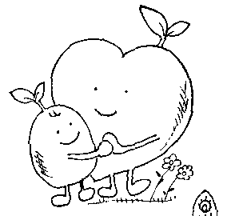
- 要注意自己和其他小朋友的安全
- 使用場地後，要保持場地的整潔   
- 遵守全校使用校園戶外空間規則:
- 全校唯一可踢球及玩扯鈴的地方是草坡。
- 全校都不可以使用硬式棒球、一般軟式棒球，也不可使用硬質球棒，如：木棒、鋁棒，但可使用棉質樂樂安全棒球。
二、各活動空間的建議使用一覽表：
編號 | 場地 | 適合活動 | 注意事項 | 禁止活動事項
1 | 教室或多目的教室 | 靜態活動（畫圖、勞作、簡單烹調....等） | 使用烤箱需小心
2 | 走廊 | 跳繩 | 注意行人安全 | 不可以打躲避球
3 | 中央迴廊 | 溜直排輪 | 需戴上全套護具 | 不可以丟球、拉扯鈴
4 | 草坡 | 踢足球、丟球、拉扯鈴、棉質安全棒球運動 | 注意腳踝安全 | 不可以玩硬式棒球、一般軟式棒球運動
5 | 環校步道 | 跑步、植物觀察 | 視線死角
6 | 室外籃球場 | 打籃球、躲避球 | 球類運動為主 | 不可以踢球
7 | 幼幼圖書館  及總圖 | 查閱資料、看書 | 需保持安靜 | 需事先借用場地
   給家長的話
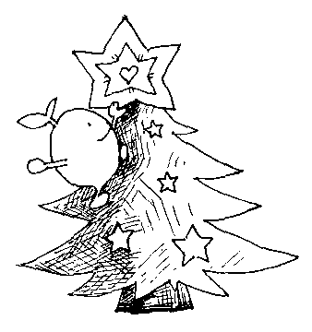
小荳荳時間相信孩子在沒有大人的督促下，也可以有所學習，因為孩子進行的是他所喜歡事，而非大人強制給予的課程。我們希望孩子可以從這兒開始學習「為自己的學習負責任」這一件事情。請爸爸媽媽多給孩子正向的鼓勵。讓我們一起為孩子加油!

課程期待：在荳荳進化時間中孩子能…

發現學習樂趣
培養荳荳學習的技能與態度
培養
實踐與省思
學習遷移
自我實現
成就自信

知識學習
選擇權回歸孩子
技能學習
孩子自行擬定計畫、執行計畫、主動尋求支援、解決問題…等的學習
情意態度學習
孩子在荳荳計畫實踐過程中與夥伴間相互關愛、關懷環境、分享尊重及省思…等態度的培養
荳荳進化時間學習目標內涵圖

小荳荳計畫總表

- 具體實行狀況：

週次 | 類 別
一 | □創作類 □益智類 □生活類 □體能類
二 | □創作類 □益智類 □生活類 □體能類
三 | □創作類 □益智類 □生活類 □體能類
四 | □創作類 □益智類 □生活類 □體能類
五 | □創作類 □益智類 □生活類 □體能類
六 | □創作類 □益智類 □生活類 □體能類
七 | □創作類 □益智類 □生活類 □體能類
八 | □創作類 □益智類 □生活類 □體能類

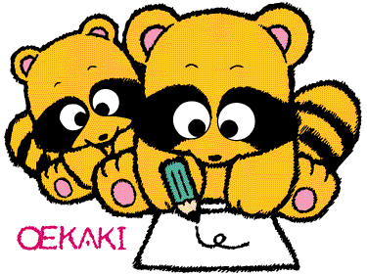
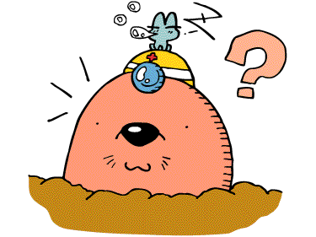
- 期末總計：

創作類 次 益智類 次
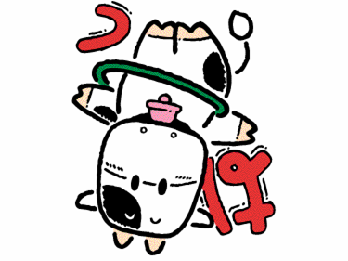
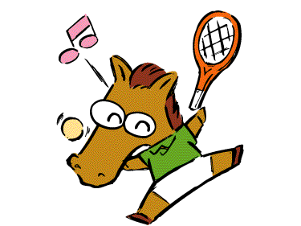
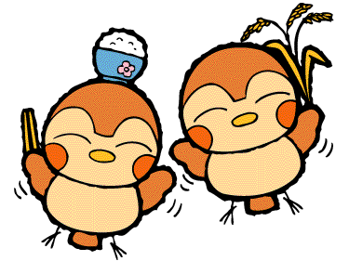
生活類 次 體能類 次


第（ ）次小荳荳進化活動
- 活動前的規劃：
進化日期 | （ ）年（ ）月（ ）日
活動內容
進行類別 | □創作類 □益智類 □生活類 □體能類
想達成
的目標
我的伙伴
活動地點 | □教室 □多目的教室 □籃球場  □走廊 □高年級廣場 □草坡  □炫風館 □中央迴廊 □其他
我負責帶的材料與用具
- 老師評量：
計畫很仔細、很用心
計畫不夠仔細
計畫有一點不用心
沒有用心做計畫

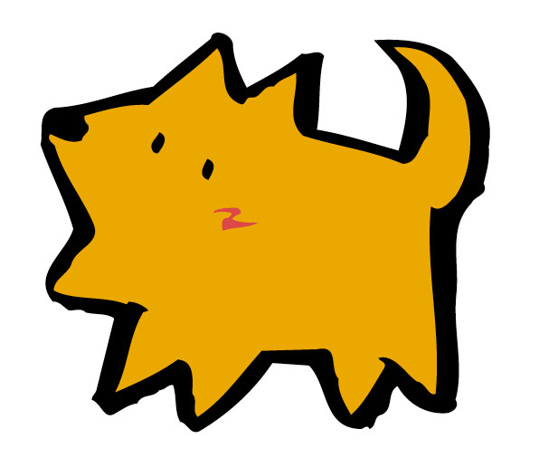
活動後的自評
◎自我評分表:
把最符合你的學習情形塗上你喜歡的顏色!!

評分  標準  評量  項目 | 小荳荳  模範生 | 優秀的  小荳荳 | 發芽的  小荳荳 | 非常需要努力的小荳荳
負責任 | 我自己準備好要用的學習材料。 | 我和大人一起準備好學習材料。 | 大人幫我準備學習材料。 | 我忘記準備要用的學習材料  。
按照計畫進行 | 我完全按照自己的計畫進行活動。 | 我的計畫只進行一半，就做別的活動。 | 我一直更換我的活動。 | 我完全沒有執行自己的計畫  。
注意安全 | 我有注意自己和別人的安全  ‧ | 我有注意安全  ，但是忽略了別人的安全‧ | 我有注意別人的安全，但是忽略了自己的安全‧ | 我完全沒有注意自己和別人的安全‧
場地收拾 | 小荳荳結束後能自動將用品及場地收拾整齊乾淨 | 小荳荳結束後有將用品及場地大致收拾整齊乾淨 | 老師提醒後，能將用品及場地收拾整齊乾淨 | 老師提醒後，仍然沒將用品及場地收拾整齊乾淨

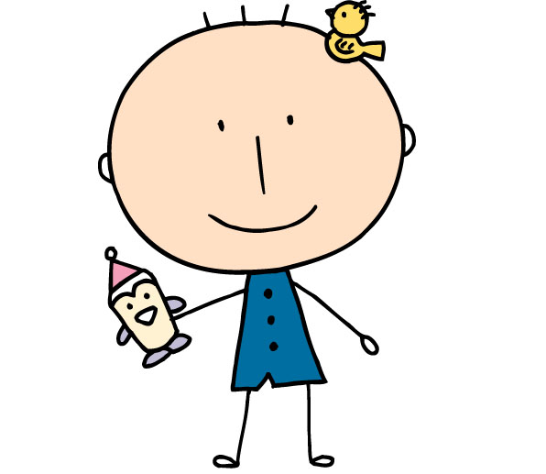
◎進化記錄：我在做什麼？畫一畫和寫一寫

寫一寫：
學習的過程與發現 | 在活動過程中，發生了……  我今天有沒有達成我的目標： □有 □沒有  希望自己能做的更好的是：

畫一畫：

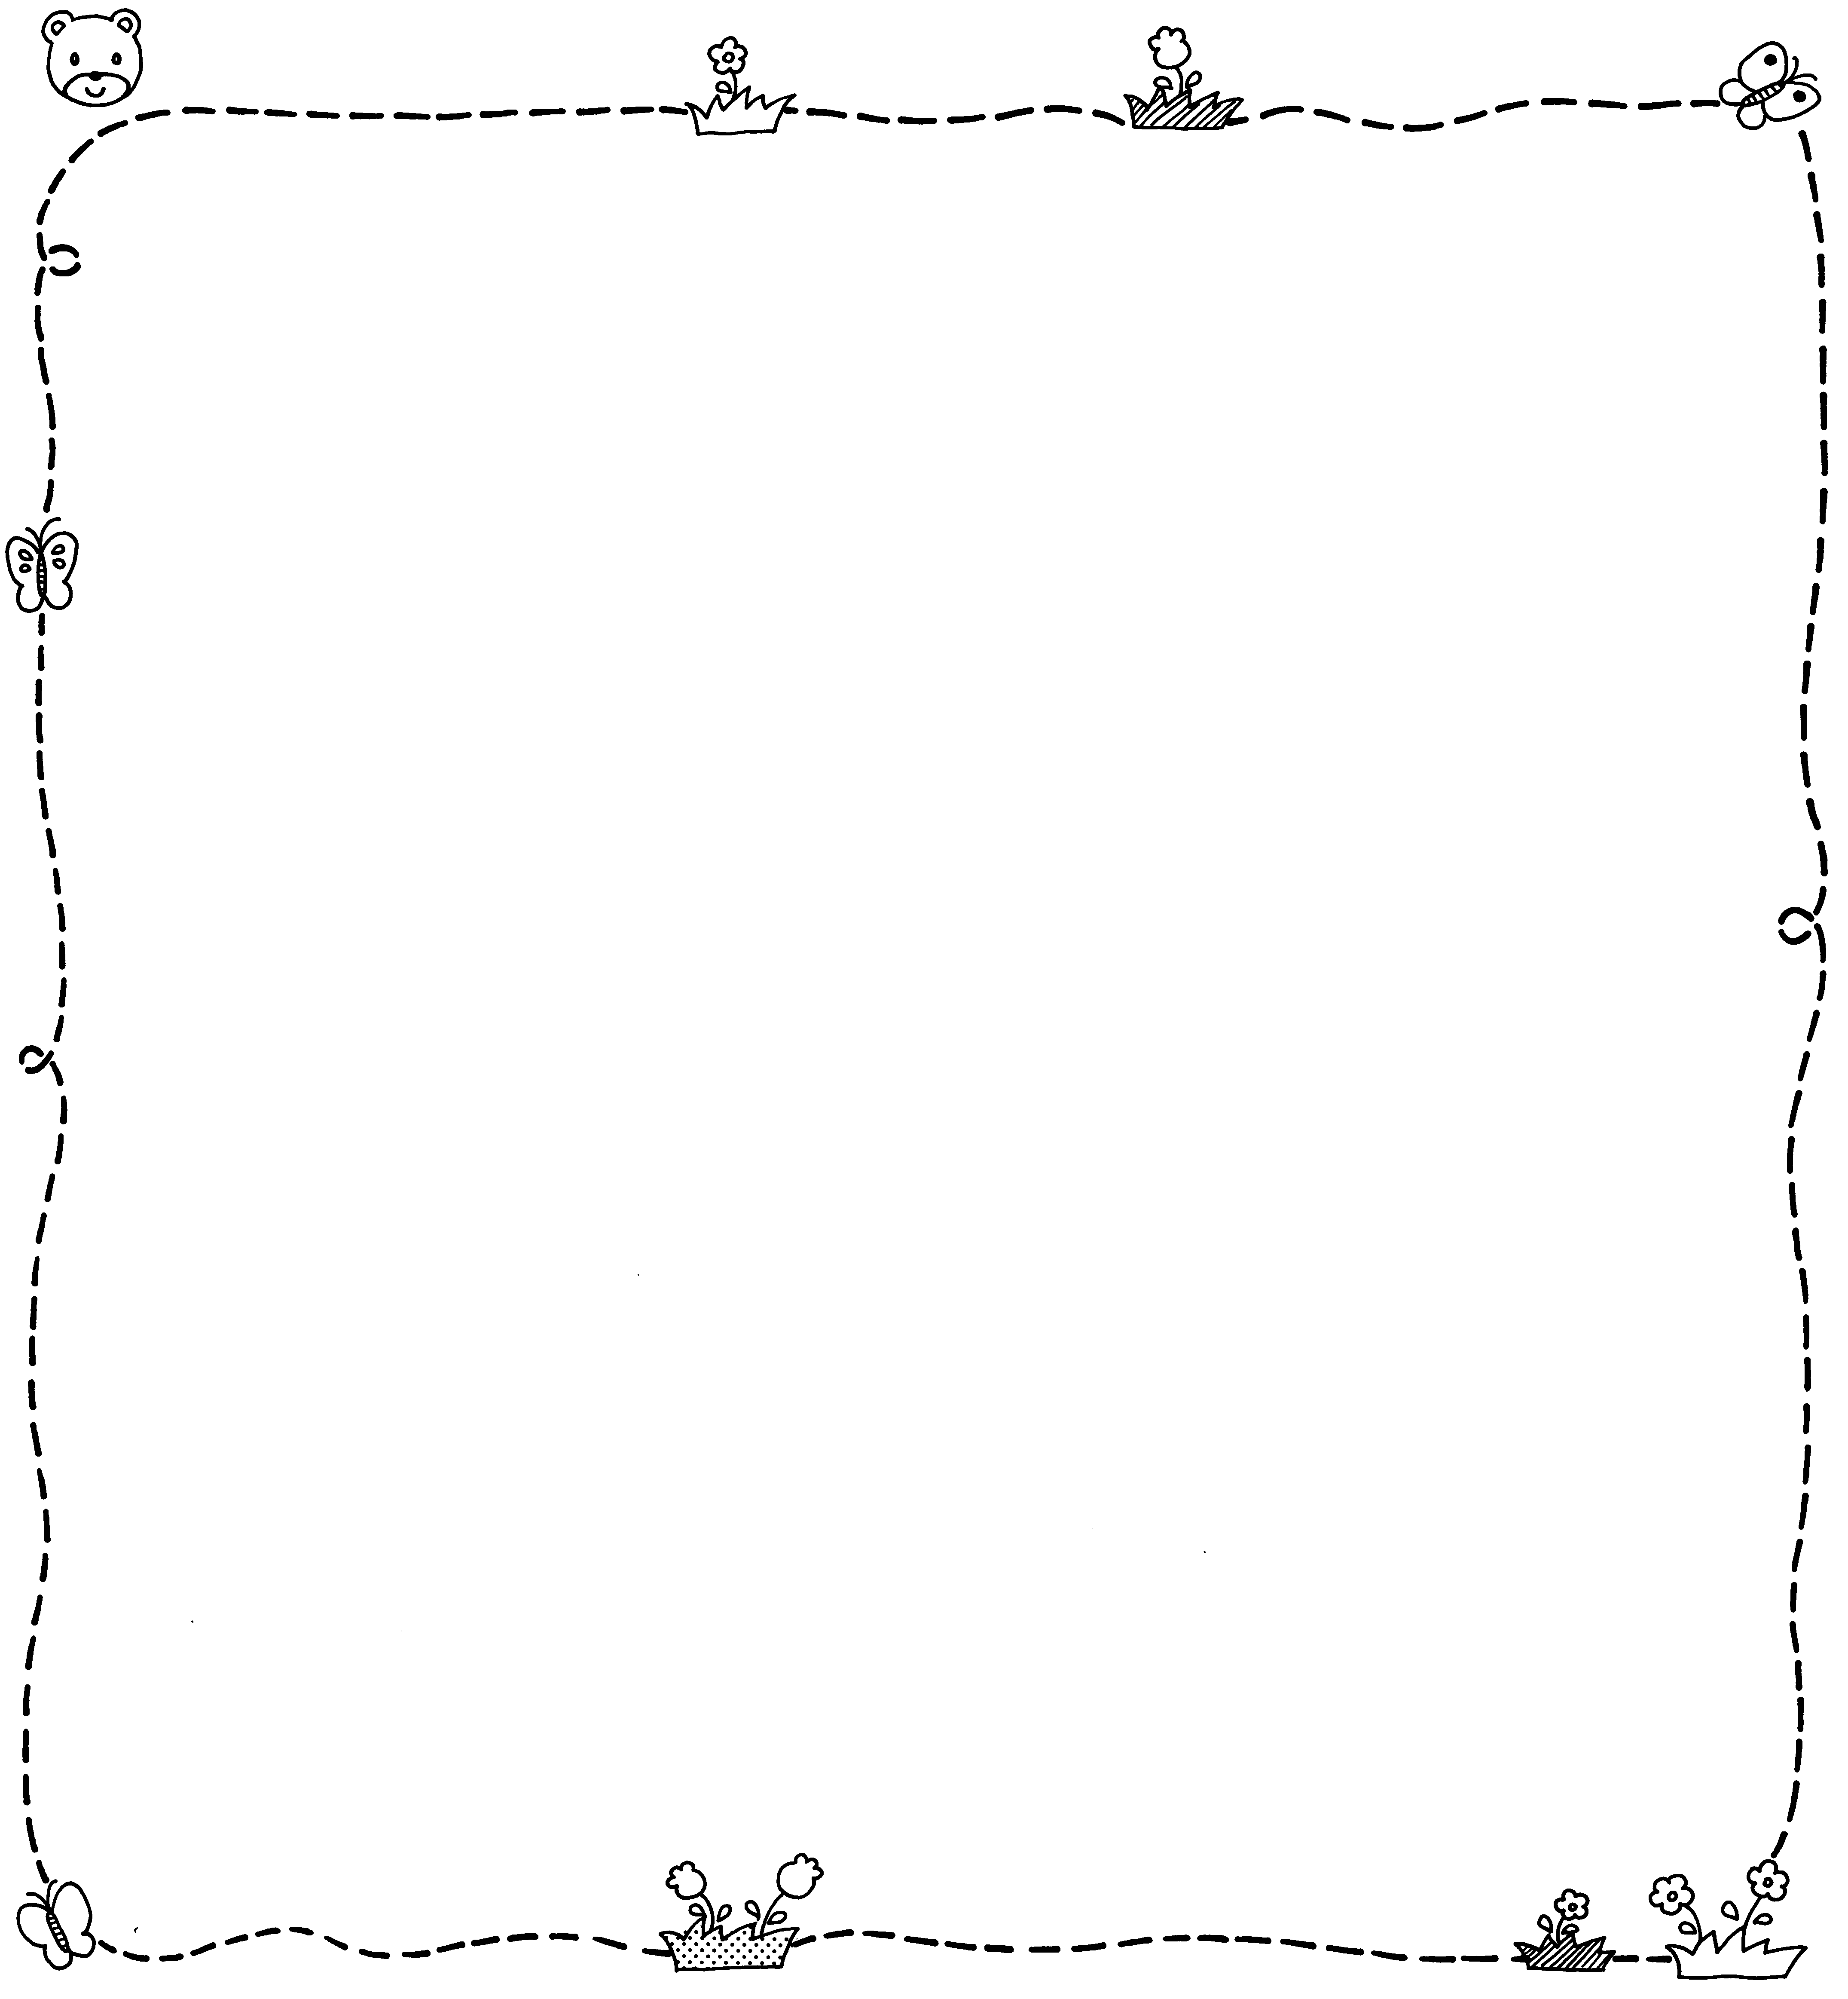
◎教師評分表
爸媽的話～
評分  項目 | 攜帶  用具 | 回饋單 | 活動執行情形
分數 |  |  | 請簽名：

